**UNIVERSIDADE FEDERAL DE SANTA CATARINA**

**CENTRO DE CIÊNCIAS AGRÁRIAS (CCA)**

**CURSO DE AGRONOMIA**

**COORDENAÇÃO GERAL DE ESTÁGIOS**

**TÍTULO DO RELATÓRIO**

**Nome do Aluno**

**Florianópolis, SC**

**ANO**

**Nome do Aluno**

**TÍTULO DO RELATÓRIO**

Relatório de Estágio Curricular Supervisionado apresentado a Coordenação de estágio do curso de Graduação em Agronomia, do Centro de Ciências Agrárias da UFSC, em cumprimento ao Regulamento do Estágio Curricular Supervisionado.

Orientador: xxx

Supervisor: xxx

Empresa: xxx

**Florianópolis, SC**

**ANO**

**DEDICATÓRIA**

Elemento opcional.

Caso não for utilizada, atualize o número de páginas iniciado na introdução

**AGRADECIMENTOS**

Elemento opcional.

Caso não for utilizada, atualize o número de páginas iniciado na introdução

**SUMÁRIO**

1. INTRODUÇÃO 5

2 DESCRIÇÃO DA EMPRESA/INSTITUIÇÃO 6

3 OBJETIVOS 7

4 ATIVIDADES DESENVOLVIDAS 8

4.1 ATIVIDADES DE CAMPO 8

4.1.1 Acompanhamento da semeadura 8

4.1.2 Tratos culturais 8

4.2 ATIVIDADES ADMINISTRATIVAS 9

4.2.1 Controle de estoque 9

4.2.2 Mercado financeiro 9

5 CONSIDERAÇÕES FINAIS 10

6 REFERÊNCIAS 11

# 1. INTRODUÇÃO

O presente documento indica as normas para Elaboração do Relatório de Estágio Curricular Supervisionado, exclusivamente para os acadêmicos do Curso de Graduação em Agronomia do Centro de Ciências Agrárias da Universidade Federal de Santa Catarina.

O relatório a ser elaborado após a realização do estágio e deve descrever as atividades realizadas, avaliar o atendimento aos objetivos propostos e contemplar uma reflexão sobre o próprio desempenho e a contribuição à sua formação acadêmica.

Na introdução, fazer uma breve abordagem sobre o local do estágio, área do estágio período e responsáveis pela supervisão (no departamento e na empresa ou laboratório) do estágio, importância do estágio realizado para formação profissional. É a apresentação do estágio, indicando sua importância para a empresa, Universidade e aluno. Deve ser claro, objetivo e direcionado.

# 2 DESCRIÇÃO DA EMPRESA/INSTITUIÇÃO

Descrição geral, localização, finalidade da empresa ou instituição, produção, tipo de prestação de serviços, etc.

# 3 OBJETIVOS

Descrever os objetivos do estágio. Pode ser descrito como Objetivos gerais

e Objetivos específicos.

# 4 ATIVIDADES DESENVOLVIDAS

Descrição detalhada das atividades realizadas no período de estágio. Aqui, é fortemente sugerido utilizar uma estrutura de tópicos para detalhar diferentes atividades. Para isso, utilize a aba “Estilos” deste template, inserindo tópicos com até três níveis, como no exemplo a seguir:

## 4.1 ATIVIDADES DE CAMPO

### 4.1.1 Acompanhamento da semeadura

Descrever detalhadamente cada atividade. Insira imagens para ilustrar as atividades.

### 4.1.2 Tratos culturais

Descrever detalhadamente cada atividade. Insira imagens para ilustrar as atividades. Ex., Uma das atividades foi o acompanhamento e tratos culturais de lavouras de soja (Figura 1).

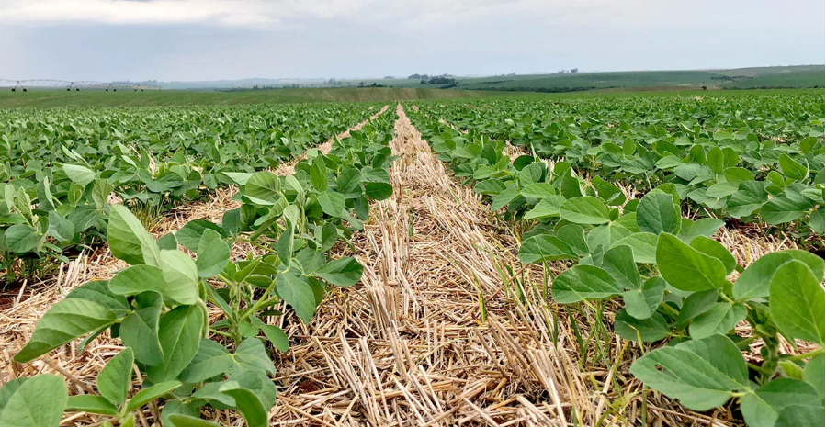

Figura 1. Tratos culturais na lavoura de soja.

Fonte: <https://bit.ly/3XDxSFi> (inserir link para figuras/gráficos não autorais)

Fonte: Autor (2023) – para fotos/gráficos autorais

## 4.2 ATIVIDADES ADMINISTRATIVAS

### 4.2.1 Controle de estoque

Descrever detalhadamente cada atividade. Insira imagens para ilustrar as atividades.

### 4.2.2 Mercado financeiro

Descrever detalhadamente cada atividade. Você também pode inserir tabelas para detalhar uma determinada atividade. As tabelas, assim como as figuras, devem aparecer no texto logo após serem citados pela primeira vez. As tabelas não devem conter linhas verticais de separação de colunas. O uso de linhas horizontais deve ser limitado às que separam o título das colunas dos dados e às de separação do texto, superior e inferior. Elas são numeradas em ordem consecutiva, como Tabela 1, Tabela 2, podendo também estar no texto dentro de parênteses. Ex., …a cultivar 3 apresentou maior número de ramificações (Tabela 1).

Tabela 1. Número de ramificações (NR), número de nós reprodutivos nas ramificações (NNRR), número de legumes por ramificação (NLR), comprimento das ramificações (CR) e comprimento do internódio (CI) de 4 cultivares de soja avaliadas na Fazenda.

|  |  |  |  |  |  |
| --- | --- | --- | --- | --- | --- |
| **Cultivares** | **NR** | **NNRR** | **NLR** | **CR** | **CI** |
|  | ------------------unidades--------------- | | | -------------cm----------- | |
| Cultivar 1 | 0,68 d | 2,48 c | 3,58 b | 21,99 a | 5,26 c |
| Cultivar 2 | 1,17 c | 2,35 c | 3,37 b | 17,99 b | 8,20 a |
| Cultivar 3 | 1,77 a | 4,26 a | 6,18 a | 19,67 ab | 7,23 b |
| Cultivar 4 | 1,53 b | 3,37 b | 5,33 a | 20,03 a | 7,43 b |
| CV (%) | 36,25 | 41,90 | 43,55 | 14,24 | 10,49 |

Médias seguidas pela mesma letra minúscula na coluna não diferem estatisticamente pelo teste Tukey à 5,00% de probabilidade de erro.

# 5 CONSIDERAÇÕES FINAIS

Avaliar o estágio em termos de aprendizado fora do ambiente de sala de aula, comentar aspectos positivos e negativos da experiência e a contribuição do estágio na formação profissional. Procure incluir uma reflexão crítica sobre tanto as atividades quanto o local e o desenvolvimento do trabalho.

# 6 REFERÊNCIAS

**Citações de autores no texto**

As citações dos autores no texto devem ser feitas no sistema autor-data de acordo com os exemplos a seguir:

* - para um único autor: Esses resultados estão de acordo com os reportados por Miller (2010), e se referem a diferenças estruturais (MOULTON, 2011).
* - para dois autores: Esses resultados estão de acordo com os reportados por Miller & Spervicz (2010), e se referem a diferenças estruturais (MOULTON & ANDREWS, 2011).
* - para mais de dois autores: Esses resultados estão de acordo com os reportados por Miller et al. (2010), e se referem a diferenças estruturais (MOULTON et al. 2011).

**Referências**

A descrição das obras deve ser feita de acordo com a norma [ABNT 6023/2002](https://noticias.paginas.ufsc.br/files/2013/04/NORMAS-ABNT-RESUMIDA.pdf)